# 农产品销售中心

v 1.0.1

By 1913064 陈志纯

## 1.小程序简介

该小程序为2022微信小程序应用开发赛参赛作品，选题为【农产品销售消息平台】

## 2.需求背景

目前的农民收入中，经营性收入占30%多一点，务工收入占45%左右，家庭经营收入主要靠农产品销售，通过电商销售农产品成为农民增收的一个亮点。在实际电商销售过程中，对于农产品的规模、物流、品控都有较高的标准和要求，这对于一般农户、或者刚起步的创业者来说很困难。希望有一些结合当地旅游、美食相关的小程序，让游客查询到当地土特农产品，去到原产地边游玩边购买；也可以填写在当地临时住址，方便农户们送货上门。

## 3.目标产品

打造一个便民利民的农产品购物平台，实现一般的网络购物平台具有的功能。支持帐号登录体系、农产品展示、简单客服咨询、用户交易系统、配套管理端、支持搜索等功能。

## 4.已实现功能

### （1）支持搜索，可按名称、类型、价格等进行检索。

### （2）支持农产品展示，包括图片、文字、数量、价格等信息。

## 5.待实现功能

### (1) 帐号登录体系，支持帐号登录、切换、注销等。

### (2) 简单客服咨询，双方可进行交流，支持文本、图片、音频、视频、文件传输。

### (3) 支持交易功能，用户可进行下单交易。

### (4) 配套管理端，农户可便捷开通店铺，上架农产品、对订单做处理等。

### (5) 支持订单评价、退款等。

### (6) 支持订阅消息提醒。

## 6.技术实现方案

(1)前端首页加入了搜索栏和轮播图，小程序底部固定了索引栏，可以通过底部索引跳转到各个界面。

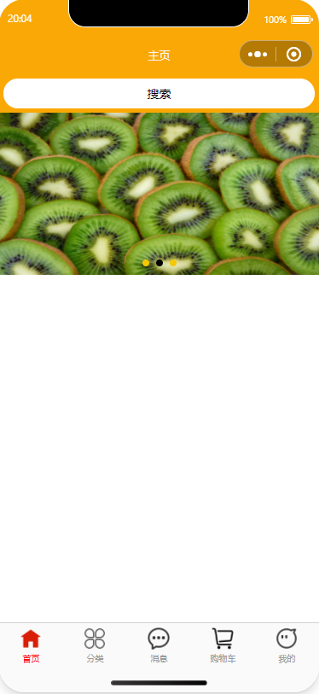(2)其他功能将在后续迭代中一一实现。